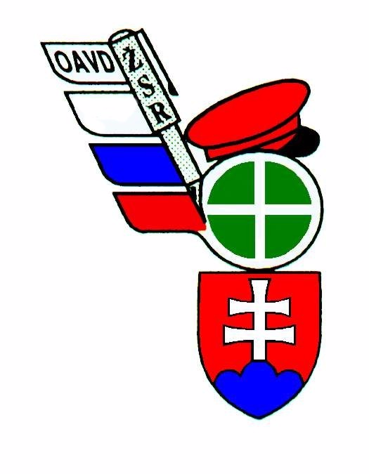

ODBOROVÁ ASOCIÁCIA VÝPRAVCOV A DISPEČEROV

Kancelária OAVD ul. Staničná 21 927 01 Šaľa
e-mail: jojochovanec@zoznam.sk železničný telefón : 9256043 mob.tel.:0905 929 327
chovanec.j@zsr.sk 0911 137 312

bankové spojenie: VUB a.s. č. účtu : 1242823557/0200 IČO: 34003088

I N F O O A V D

Ospravedlňujem sa za trochu oneskorené reakcie na vaše otázky a podnety budem sa snažiť napraviť tento stav . A teraz informácie ku kolektívnej zmluve. Tá lepšia časť informácie pre zamestnancov je zachovanie KZ v podobe vlaňajšieho znenia vo väčšine bodov. Nebudem tu a teraz rozpisovať podrobnosti veď máte KZ všetci. Tá horšia je Naozaj 0% nárastu mzdových prostriedkov. Zamestnávateľ bol pri rokovaniach ochotný rokovať o ktoromkoľvek otvorenom bode okrem bodu 45 mzdový nárast. Od začiatku trval na svojom návrhu 0%. Kľudne sme mohli rokovať ďalej a výsledok by bol rovnaký. Ďalšou informáciou v rámci kolektívneho vyjednávania je zmena Turnusového poriadku. Väčšina zmien je len úprava v súlade s platnou legislatívou zásadná zmena bude v prípravných dobách na jednotlivých pracoviskách. Prípravné doby boli zo strany OC pripomienkované a zatiaľ nebol nový TP schválený. K 36 hodinovému pracovnému času. Je na tento rok zachovaný stav platný k 31.12.2009. Na zmenu tohto stavu budeme mať možnosť v priebehu tohto roku. Na základe Protokolu z kolektívneho vyjednávania bude vytvorená Pracovná skupina na riešenie zaraďovania výpravcov do tarifných tried a 36 hodinového pracovného režimu. To bude naša šanca na zmenu terajšieho stavu. Zapojiť sa bude môcť každý z Vás kto bude mať záujem . Niektoré veci sú už rozpracované a je dané smerovanie ako chceme problém riešiť. Zatiaľ nemám ani ja kompletné materiály k danej tematike. Najskôr sa totiž urobí pracovná skupina v rámci odborových centrál aby sme si stanovili jednotný postup OC pri rokovaniach so zamestnávateľom. A tu bude aj vaša možnosť prispieť radou či dobrým nápadom ku prospechu veci. Nebudem čiastkové informácie dávať na túto stránku asi by to neprospelo veci. Na požiadanie každého záujemcu môžeme komunikovať mailom. Som naozaj zvedavý na ohlas na túto tému pretože sa nás týka naozaj všetkých vo funkcii výpravca. Ďalšou aktivitou OAVD v tomto roku bude školenie zo Súbornej smernice O510 pre členov Republikovej rady a členov Regionálnych rád regiónov prípadne aj ostatných záujemcov. Čas a miesto konania bude otázkou dohody OAVD a Námestníka O510 , pretože školenie by mal robiť zamestnanec GR O510. Bude to aj moja snaha prispieť ku kvalitnejšiemu fungovaniu OAVD, a to výchovou kvalitných zástupcov ak budú chcieť, pretože nútiť nikoho nechcem a nebudem. Prajem všetkým veľa úspechov a naozaj sa teším na plodnú spoluprácu s každým kto priloží ruku k spoločnému dielu.

